Opis Przedmiotu Zamówienia

1. Przedmiot zamówienia:
Przedmiotem zamówienia jest usunięcie drzew i krzewów w tym usunięcie trzciny z powierzchni siedliska przyrodniczego 7150 znajdującego się na terenie obszaru Natura 2000 Mierkowskie Wydmy PLH080039 (Fot. nr 1)

2. Postawa prawna ww. działań:
Zarządzenie Regionalnego Dyrektora Ochrony Środowiska w Gorzowie Wielkopolskim z dnia 30 marca 2017 r. w sprawie ustanowienia planu zadań ochronnych dla obszaru Natura 2000 Mierkowskie Wydmy PLH080039 (Dz. Urz. Woj. Lubuskiego z 2017 r. poz. 752 ze zm.)

3. Lokalizacja działań ochronnych:
Województwo lubuskie, powiat żarski Gmina Lubsko oraz Brody. Według podziału Państwowego Gospodarstwa Leśnego Lasy Państwowe: Nadleśnictwo Lubsko, Leśnictwo Mierków oddz. 235-b; 235-d; 234-d; 234-b; 233-i; 217-j: 214-d; 214-f. Zgodnie z Ryc. nr 1

4. Cel działań ochronnych:
Poprawa stanu ochrony siedliska przyrodniczego 7150 obniżenia na podłożu torfowym
z roślinnością ze związku Rhynchosporion w obszarze Natura 2000 Mierkowskie Wydmy PLH080039 poprzez usunięcie drzew i krzewów wraz z trzciną z terenu ww. siedliska przyrodniczego.

5. Zakres działań ochronnych:
Wycięcie drzew i krzewów w tym usunięcie trzciny na powierzchni 16,30 ha (Ryc. nr 1) wraz z usunięciem pozyskanej biomasy poza teren siedliska przyrodniczego 7150.
Usuniętą biomasę z terenu siedliska przyrodniczego 7150 należy zebrać i wywieść ręcznie (np. przy użyciu mat) a następnie rozdrobnić (drzewa i krzewy) przy użyciu rębaka i złożyć ją w sąsiadujących z torfowiskiem drzewostanach, wskazanych przez miejscowego nadleśniczego.
6. Termin wykonania usługi:
Do dnia 13.11.2020 r.

7. Ochrona środowiska w trakcie realizacji zamówienia:
Wykonawca ma obowiązek znać i stosować w czasie prowadzonych prac przepisy dotyczące ochrony środowiska.
Ochrona środowiska powinna polegać na zabezpieczeniu przed:
1) zanieczyszczeniem gleby przed szkodliwymi substancjami: paliwem, olejem, itp.(w przypadku użycia pilarek do smarowania elementów tnących należy używać oleje biodegradowalne;
2) możliwością powstania pożaru;
3) przestrzeganiem przepisów obowiązujących na terenach objętych ochroną przyrodniczą.

8. Bezpieczeństwo i higiena pracy:
1) Podczas realizacji prac Wykonawca będzie przestrzegać przepisów dotyczących bezpieczeństwa i higieny pracy;
2) Wykonawca ma obowiązek zadbać, aby personel nie wykonywał prac w warunkach niebezpiecznych, szkodliwych dla zdrowia oraz nie spełniających odpowiednich warunków sanitarnych;
3) wykonawca zapewni i będzie utrzymywał wszelkie urządzenia zabezpieczające, socjalne oraz sprzęt i odpowiednią odzież roboczą w sposób zapewniający bezpieczeństwo osób zatrudnionych;
4) Osoby wykonujące prace powinny znać procedury w razie wypadku, pożaru lub rozlania oleju lub innych wyrobów ropopochodnych.
5) Uznaje się wszelkie koszty związane z wypełnieniem wymagań określonych powyżej nie podlegają odrębnej zapłacie.

9. Kontrola działań:
Wykonawca jest zobowiązany informować Zamawiającego o etapach zaawansowania prowadzonych prac oraz terminach ich odbioru oraz wszelkich nieprawidłowościach lub utrudnieniach występujących podczas realizacji przedmiotu zamówienia.

Zamawiający zastrzega sobie prawo do bieżącej kontroli przy udziale Wykonawcy postępu prac w terenie.

10. Odbiór prac będących przedmiotem zamówienia:
Odbioru prac dokonają upoważnieni przedstawiciele Wykonawcy oraz przedstawiciele Zamawiającego. Po zakończeniu prac zostanie sporządzony protokół odbioru potwierdzający bezusterkowe wykonanie prac. Protokół będzie podpisany przez Wykonawcę
i przedstawiciela Zamawiającego. Podpisany przez obie strony protokół potwierdzający bezusterkowe wykonanie prac będzie podstawą do wystawienia rachunku/faktury przez Wykonawcę.

11. Informacja dodatkowa:
Przedmiot zamówienia realizowany jest w ramach projektu nr POIS.02.04.00-00-0108/16 pn.: „Ochrona siedlisk i gatunków terenów nieleśnych zależnych od wód”.

Ryc. nr 1. Lokalizacja drzew i krzewów wraz z trzciną przeznaczonych do wycinki
w obszarze Natura 2000 Mierkowskie Wydmy PLH080039 (Lokalizacji siedliska przyrodniczego 7150: Nadleśnictwo Lubsko, Leśnictwo Mierków oddz. 235-b; 235-d; 234-d; 234-b; 233-i; 217-j: 214-d; 214-f)
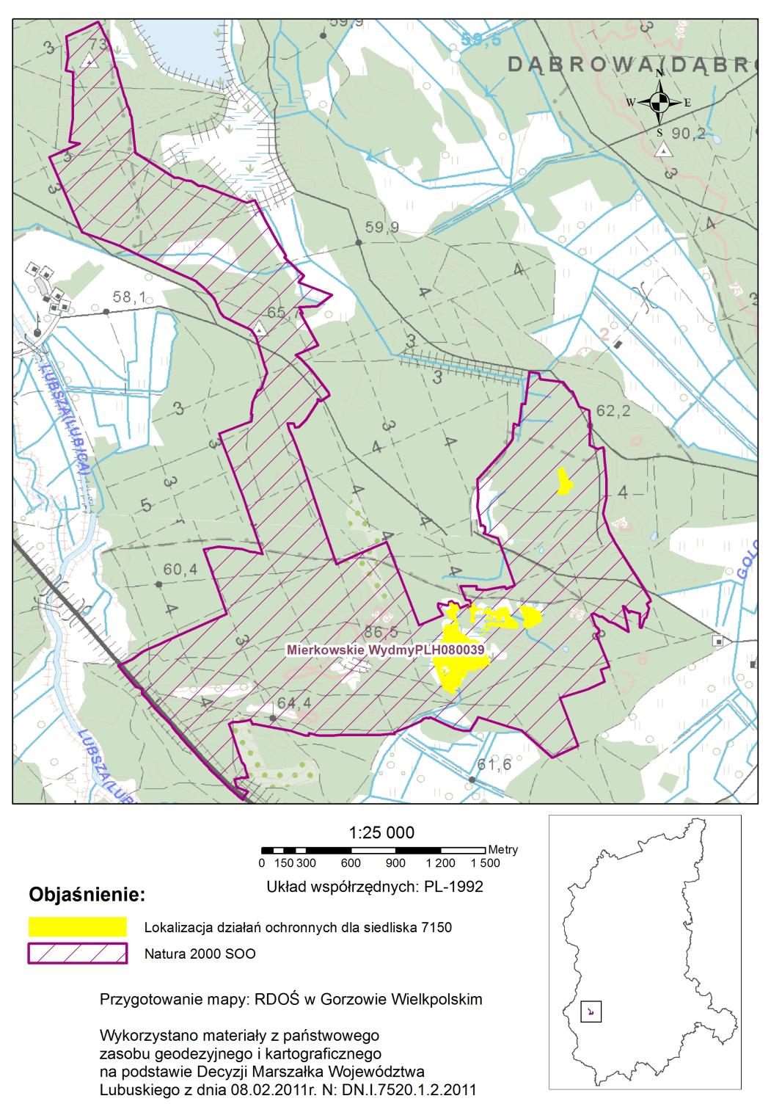

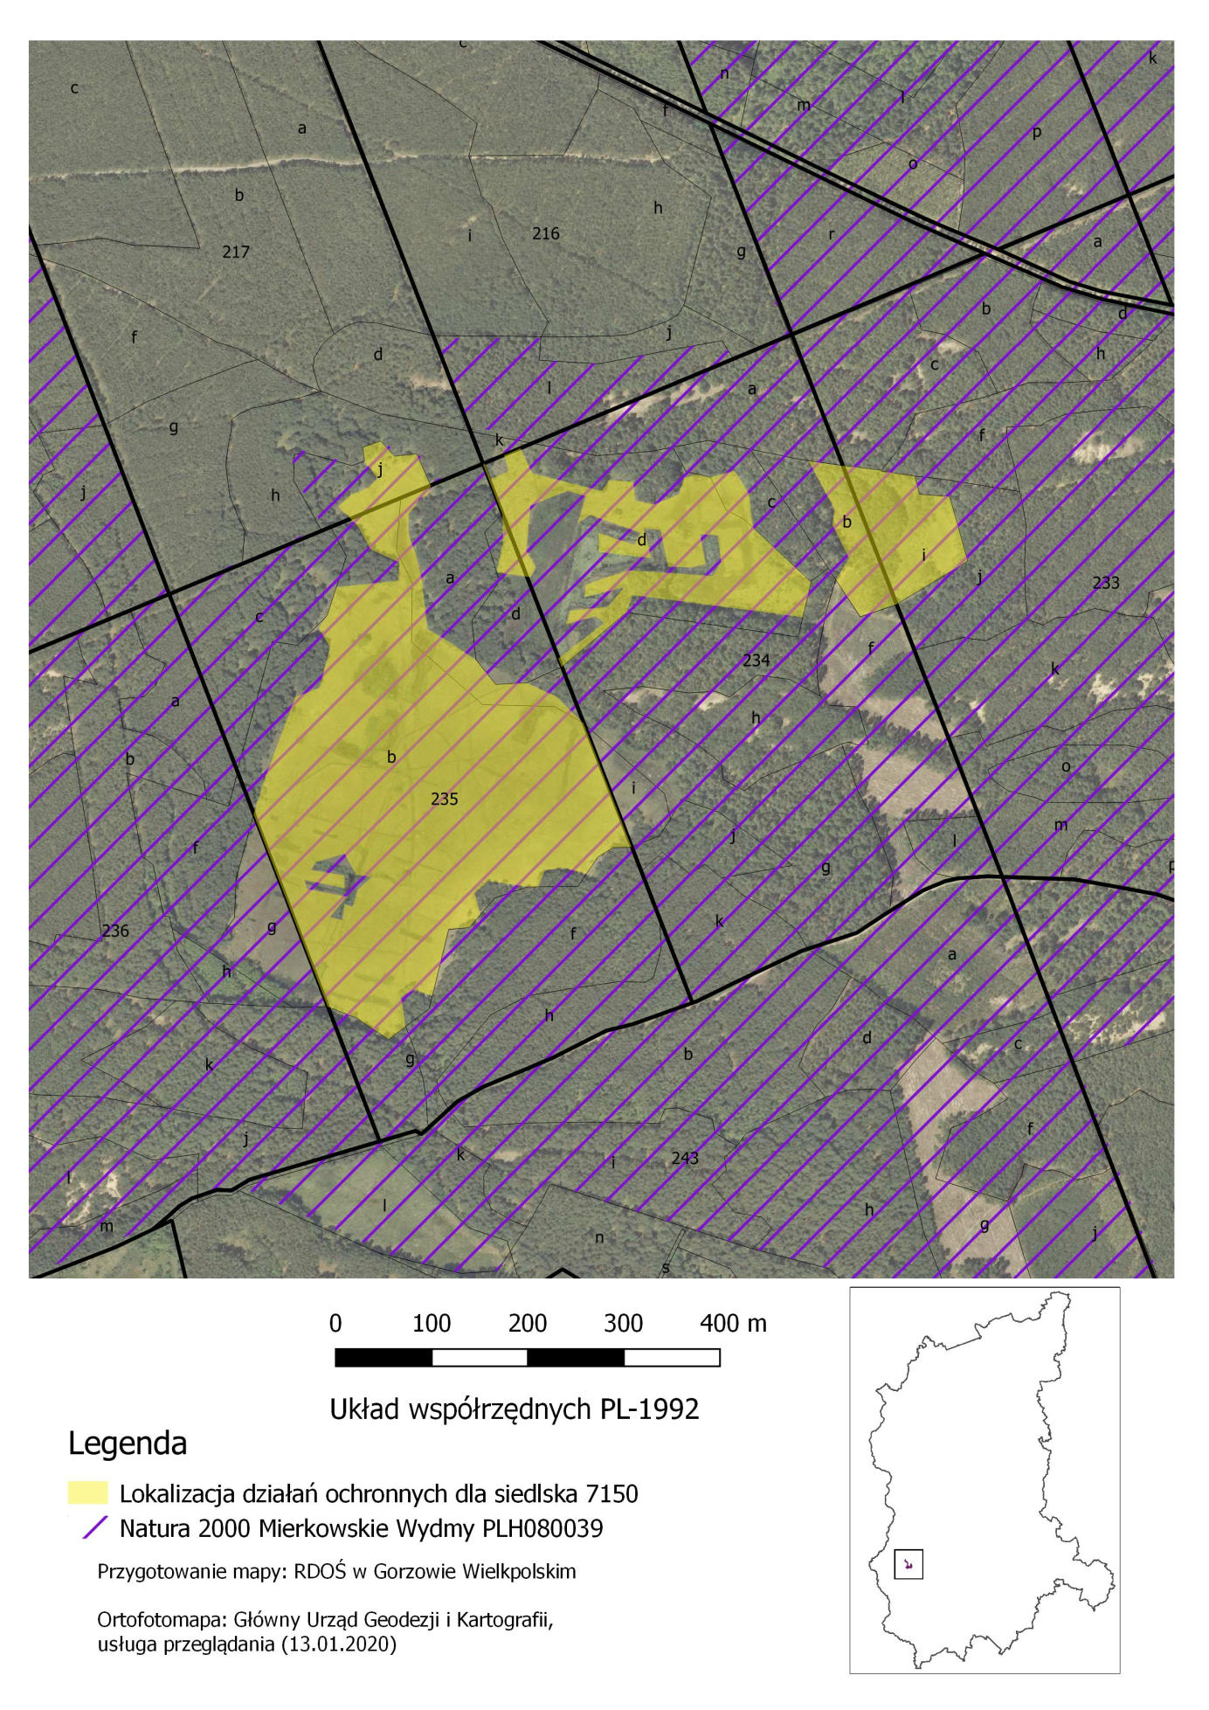

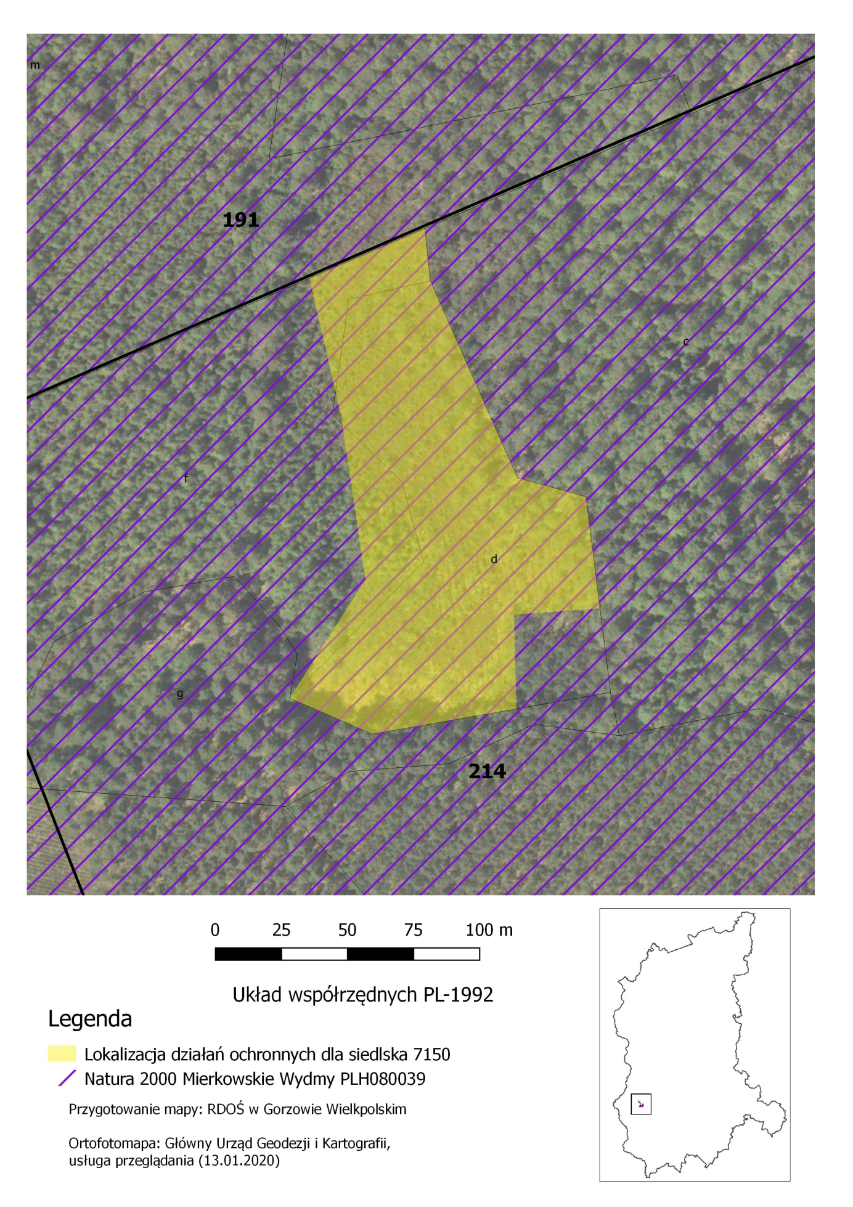

Fot. nr 1. Zdjęcia poglądowe jednego z płatów siedliska przyrodniczego 7150: w obszarze Natura 2000 Mierkowskie Wydmy PLH080039 (Nadleśnictwo Lubsko, Leśnictwo Mierków)

